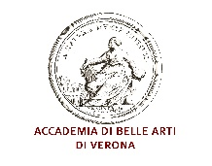

Associazione Culturale Urbs Picta
Presenta
Macrocosmo - L’esperienza come spazio

Installazione di Anna Ulivi
a cura di Silvia Piccoli
Per Box336am_Contenitore Culturale
Sabato 29 e domenica 30 settembre 2018
Piazza San Zeno, Verona

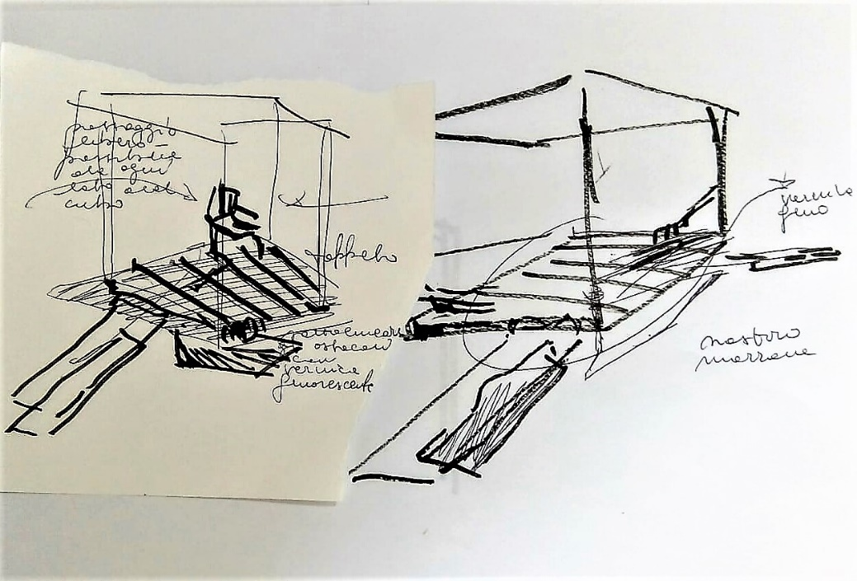

Anna Ulivi, bozza per Macrocosmo – L’esperienza dello spazio, 2018

“Quello che intendo fare è costruire uno spazio istintivo, involontario, casuale, caotico, vitale, attivo, interattivo, dinamico, inclusivo, vivibile, abitabile, percorribile, modificabile, accogliente e limitante.
L'esperienza del relazionarsi allo spazio si consuma in minuti preziosi, che si incidono nella memoria di tutti i sensi.”
- Ulivi

In occasione di Box336, Associazione Culturale Urbs Picta presenta Macrocosmo, un’installazione site-specific di Anna Ulivi, giovane artista che sta approfondendo la sua formazione presso l’Accademia di Belle Arti Cignaroli. Box336 è un progetto realizzato da un collettivo di associazioni culturali veronesi, nato con lo scopo di creare una forte connessione tra il Veneto e le zone del centro Italia colpite dai terremoti del 2016 e, attraverso una raccolta fondi che si svolgerà durante le due giornate dedicate all’evento, contribuire alla ricostruzione dei luoghi legati alle attività di cultura e aggregazione.
Macrocosmo è stata pensato e realizzato appositamente per l’evento e per lo spazio che ne costituisce la cornice. Le forme romaniche della chiesa veronese di San Zeno, dall’alto dei loro quasi dieci secoli di storia, dialogano con la linearità dell’opera nata dall’azione estemporanea di Anna, che ha fatto della rapidità esecutiva e dell’improvvisazione i tasselli costitutivi della sua poetica. A metà strada tra l’installazione e l’happening, Macrocosmo si presenta come un assemblage di oggetti di varia natura e provenienza, tra i quali siamo invitati a entrare, rovesciando le logiche tradizionali del “guardare e non toccare”: al contrario, l’artista concepisce lo spettatore come parte integrante della creazione artistica e si aspetta che questi irrompa nello spazio dell’opera, per esperirlo, toccarlo, sentirlo, modificarlo, viverlo e farlo vivere, immettendolo nel flusso dell’esistenza, in un processo sul quale nessuno ha l’assoluto controllo e nel quale tutti hanno potere di intervento.
La riflessione di Anna si muove sui binari di un filo rosso che si intreccia con la letteratura e la filosofia. Jean Paul Sartre è il punto di partenza, Antoine de Roquentin, il protagonista de La Nausea, l’ideale compagno del cammino di questa giovane artista di Forlì che, una volta arrivata a Verona, si è sentita abbracciata e totalmente coinvolta nella sua nuova città: Verona le si è imposta ai sensi e alla percezione in modo inclusivo, totalizzante nella sua esistenza. Un’esistenza che, seguendo Sartre, passa anche dall’esperienza sensibile degli aspetti infimi, dei dettagli normalmente relegati in secondo piano, dei frammenti d’esistenza superflui. Nel nostro caso, degli oggetti rotti dall’usura, consumati dal tempo, buttati da qualcuno a cui non servono più. Il senso dell’oggetto, per Anna, è racchiuso nel suo significato strettamente etimologico, ciò che sta davanti, ciò che si pone e si impone, ciò che irrompe nella sfera della percezione, fino a divenire impossibile da ignorare ed entrare nell’orbita della creazione artistica, intesa come ri-creazione di un nuovo spazio sensibile.
L’azione di Anna, pur muovendo da solide basi concettuali, non è determinata da nessuna ferrea progettualità, ma è il caso a giocare un ruolo importante nel processo creativo: il suo sguardo indugia sui relitti che – casualmente – la corrente esistenziale le fa incontrare lungo il cammino, li fotografa, li disegna, li incide, e poi li raccoglie, li smembra e infine li riassembla e li rende partecipi della creazione di esistenza nuova, mai cristallizzata, sempre in divenire. Grazie all’azione degli spettatori, la ricostruzione di uno spazio vitale non è esclusiva dell’artista, ma diventa collettiva, partecipativa, inclusiva, e qui troviamo l’ideale trait d’union con il motivo e lo scopo di Box336: l’opera di Anna è tesa a rimettere insieme i cocci di ciò che il sisma esistenziale aveva devastato, restituendolo alla vita e facendolo diventare parte integrante di uno spazio avvolgente, da vivere senza filtri, facendoci trascinare dal flusso dell’esperienza.
S. Piccoli

Associazione Culturale Urbs Picta
info@urbspicta.org
Facebook UP – Urbs Picta
Instagram urbspicta

